2013届高考生物一轮复习学案3 生命活动的主要承担者——蛋白质(人教版)

考纲要求蛋白质的结构和功能(Ⅱ)。
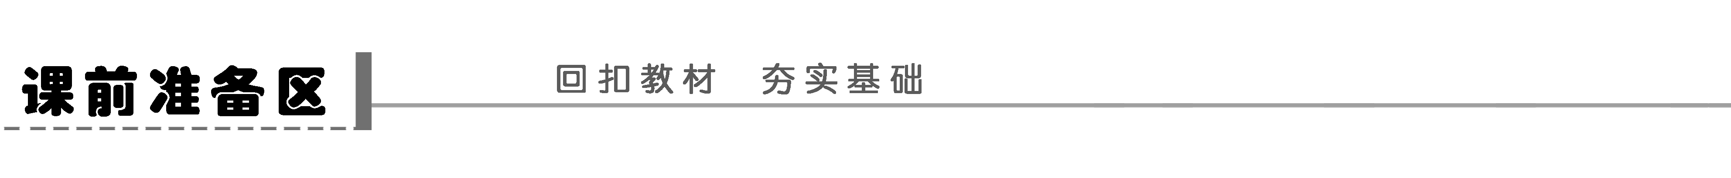
一、基本组成单位——氨基酸
1．种类：在生物体内约有20种。其种类是由R基决定的。
2．分类：①必需氨基酸：人体细胞不能合成，必须从外界直接获取，8种(婴儿9种)。②非必需氨基酸：人体细胞能够合成的，12种。
3．结构通式 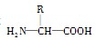
4．氨基酸的结构特点：每个氨基酸分子至少有一个氨基和一个羧基，且都有一个氨基和一个羧基连在同一个碳原子上。
趣味思考 如果狼的体内有m种氨基酸，兔的体内有n种氨基酸，那么狼吃掉兔后，体内氨基酸种类最多有多少种？(m、n、m＋n、20)
答案 20
二、多肽
1．氨基酸形成多肽的方式为：脱水缩合。
2．场所：核糖体。
3．形成二肽的过程
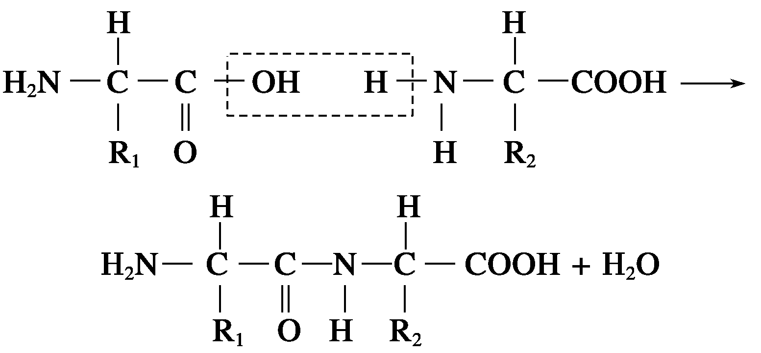
4．肽键的结构表示为：—NH—CO—。
你想到了吗 如果有甲、乙、丙三种氨基酸，则它们能形成的二肽种类最多有几种？(3种、6种、9种)
答案 9
三、蛋白质结构和功能
1．结构层次：氨基酸排列顺序、多肽链折叠和盘绕、蛋白质分子天然折叠、蛋白质分子中各亚基的空间排布及亚基接触部位的布局和相互作用。
2．蛋白质结构的多样性
蛋白质分子结构多样性可以从以下四个层次加以理解
(1)氨基酸的种类不同，构成的肽链不同。
—□—□—□—□—□—□—
—○—○—○—○—○—○—
(2)氨基酸的数目不同，构成的肽链不同。
—□—□—□—□—□—□—
—□—□—□—□—
(3)氨基酸的排列次序不同，构成的肽链不同。
—□—○—○—□—○— —○—□—○—□—○—
(4)空间结构不同，构成的蛋白质不同。
3．蛋白质功能的多样性
(1)构成细胞和生物体结构的重要物质，称为结构蛋白，如羽毛、蛛丝等。
(2)对细胞内的化学反应有催化作用，如酶。
(3)具有运输载体功能，如血红蛋白。
(4)起信息传递作用，能够调节机体的生命活动，如胰岛素。
(5)具有免疫作用，如抗体。
4．蛋白质在生命活动中的意义：一切生命活动都离不开蛋白质，蛋白质是生命活动的主要承担者。
5．蛋白质鉴定：蛋白质与双缩脲试剂呈现紫色。
你知道吗 人体肌肉、毛发的成分主要是蛋白质吗？
答案 是
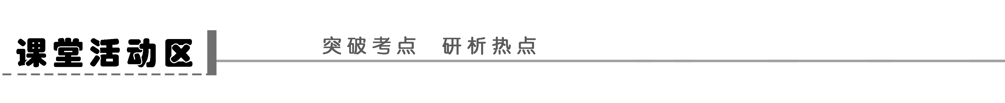
探究点一 组成蛋白质的氨基酸
分析下列几种化合物，回答有关问题：
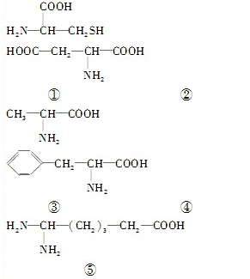

(1)这些化合物是否皆为组成蛋白质的氨基酸？为什么？
答案 不是，⑤结构中氨基与羧基没有连在同一个碳原子上。
(2)不同氨基酸分子的区别在哪儿？
答案 R基。
(3)天冬氨酸的R基为—C₂H₄ON，请确定一个天冬氨酸分子中含有的C、H、O、N的原子数并说明理由。
答案 天冬氨酸的R基为—C₂H₄ON，加上氨基酸共有结构H₂N—CH—COOH中的C、H、O、N的原子数，所以一个天冬氨酸分子中含有的C＝2＋2＝4、H＝4＋2＋1＋1＝8、O＝1＋2＝3、N＝1＋1＝2。
思维拓展
1．八种必需氨基酸的巧记方法：来(赖氨酸)家(甲硫氨酸)写(缬氨酸)一(异亮氨酸)本(苯丙氨酸)亮(亮氨酸)色(色氨酸)书(苏氨酸)。
2．食品的营养价值的高低主要看其必需氨基酸的含量及种类。
3．氨基酸的“必需”和“非必需”是根据动物机体内能否合成来区分的，它们都是动物体内蛋白质合成“必需”的。
探究示例1 如图是四种构成蛋白质的氨基酸的结构式，下列叙述错误的是( )
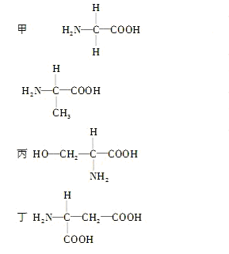
A．构成上述氨基酸分子的基本元素是C、H、O、N
B．上述四种氨基酸的R基依次是—H、—CH₃、—CH₂OH、—CH₂—COOH
C．R基中可以有氨基或羧基
D．只要含有氨基和羧基的化合物就是构成蛋白质的氨基酸
思路导引 正确解答该题可围绕以下问题展开思考：①氨基酸有哪些共有元素？是怎样确定的？②如何确定四种氨基酸的R基？③如何理解氨基酸结构特点中的“至少”？
答案 D
解析 氨基酸结构中至少有一个氨基与一个羧基连接在同一个碳原子上，而D选项只说明化合物含有氨基和羧基，但它们不一定连接在同一个碳原子上。
探究点二 蛋白质结构和功能多样性
1．观察蛋白质形成示意图，回答下列有关问题：
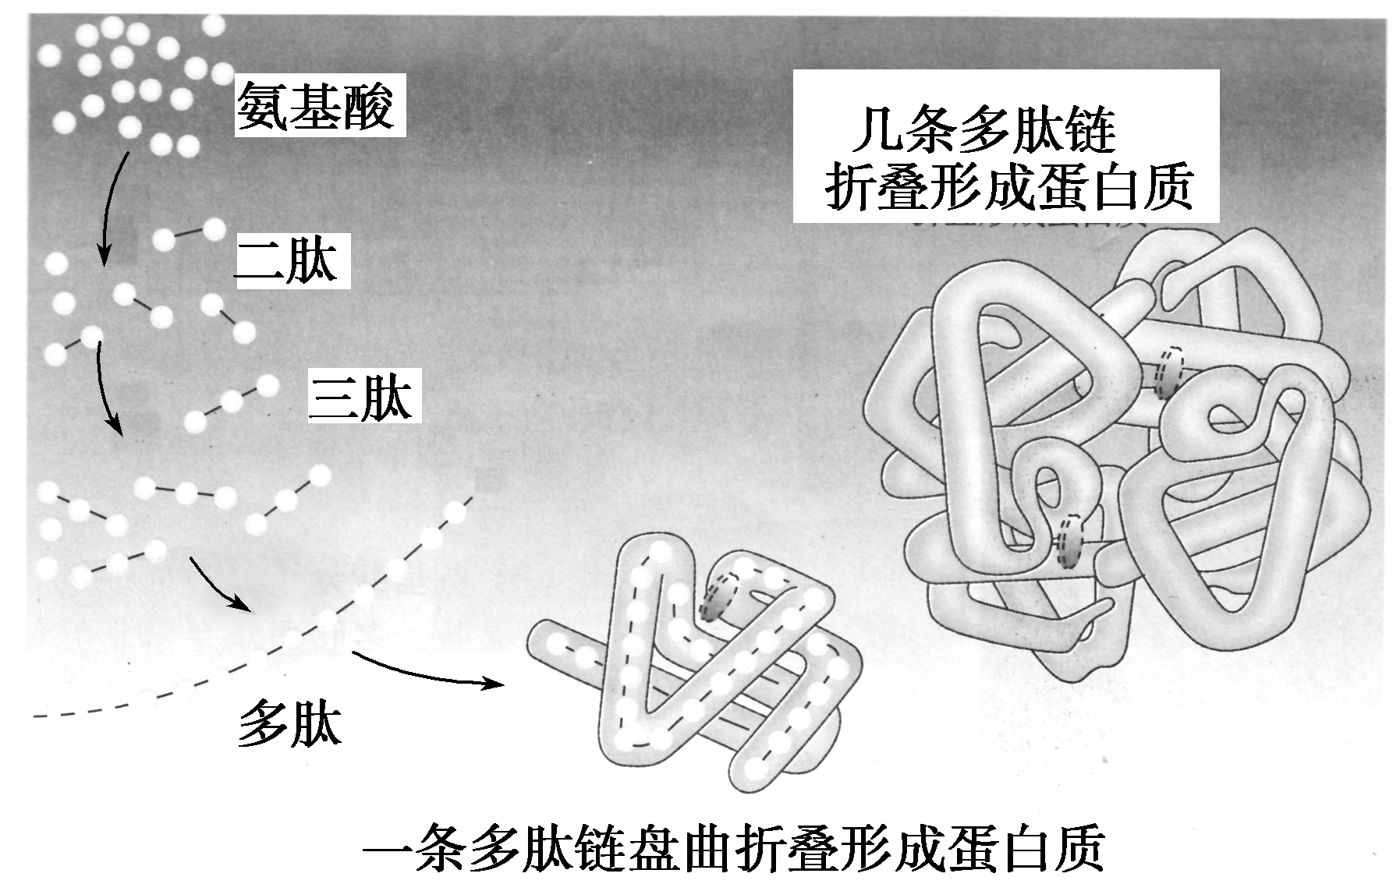
(1)食物中的蛋白质经过哪些过程才能转变为人体的蛋白质？人体的蛋白质和食物中的蛋白质一样吗？如果不同，两种蛋白质不同的直接原因和根本原因各是什么？
答案 食物中的蛋白质必需经过蛋白质消化、氨基酸吸收、氨基酸的脱水缩合过程才能转变为人体的蛋白质。人体的蛋白质和食物中的蛋白质不一样。两种蛋白质不同的直接原因是氨基酸种类不同、氨基酸数量不同、氨基酸排列顺序不同、多肽链的空间结构不同。根本原因是控制合成人体蛋白质和食物中蛋白质的遗传信息不同。
(2)假设氨基酸的平均相对分子质量为a，由n个氨基酸分别形成1条和m条肽链时，肽键数、脱水数、氨基数、羧基数、肽链的相对分子质量至少各是多少？
答案 n个氨基酸形成1条肽链时，肽键数n－1、脱水数n－1、氨基数1、羧基数1、肽链的相对分子质量na－18(n－1)；n个氨基酸形成m条肽链时，肽键数n－m、脱水数n－m、氨基数m、羧基数m、肽链的相对分子质量na－18(n－m)。
(3)若脱水缩合形成环状肽，怎样计算脱水数、肽键数、游离的氨基数、羧基数？
答案 脱水数n、肽键数n、游离的氨基数0、游离羧基数0。
思维拓展
1．当n种氨基酸缩合成m肽时，排列方式的计算
(1)若允许重复，则排列方式为n^{m}种。
(2)若不允许重复，①若n＝m，则排列方式为n！种，
②若n＞m，则排列方式为A种。
2．氨基酸、多肽、肽键、肽链和蛋白质的关系可归纳如下
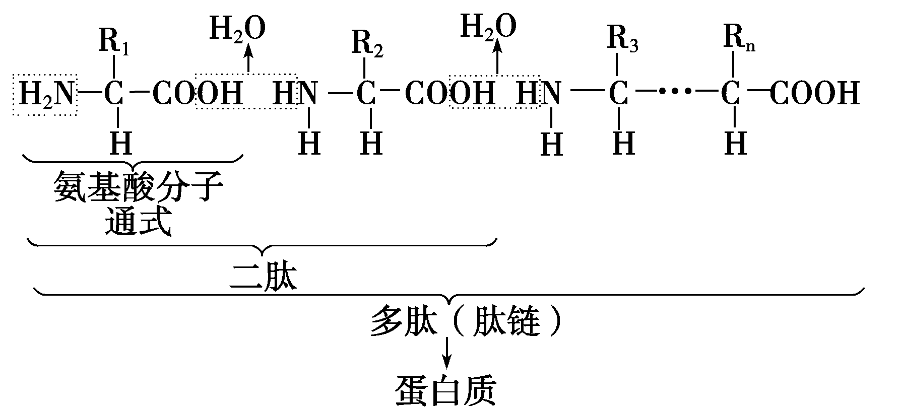
(1)关于组成蛋白质的肽链、氨基酸、肽键、脱去水分子的数目对应关系表如下：
 | 氨基酸数 | 肽键数 | 脱去水分子数 | 游离的氨基 | 游离的羧基
一条肽链 | n | n－1 | n－1 | 至少1个 | 至少1个
m条肽链 | n | n－m | n－m | 至少m个 | 至少m个
(2)相关计算公式
①脱水数＝肽键数＝氨基酸数－肽链数
②氨基数＝肽链数＋R基上的氨基数＝各氨基酸中氨基的总数－肽键数
③羧基数＝肽链数＋R基上的羧基数＝各氨基酸中羧基的总数－肽键数
④蛋白质相对分子质量＝各氨基酸平均相对分子质量×氨基酸数－18×脱水数
⑤N原子数＝肽键数＋肽链数＋R基上的N原子数＝各氨基酸中N的总数
⑥O原子数＝肽键数＋2×肽链数＋R基上的O原子数＝各氨基酸中O的总数－脱水数
⑦H原子数＝各氨基酸中H的总数－2×脱水数
探究示例2 下面是某蛋白质的肽链结构示意图(图1，其中数字为氨基酸序号)及部分肽键放大图(图2)，请据图判断下列叙述中不正确的是( )
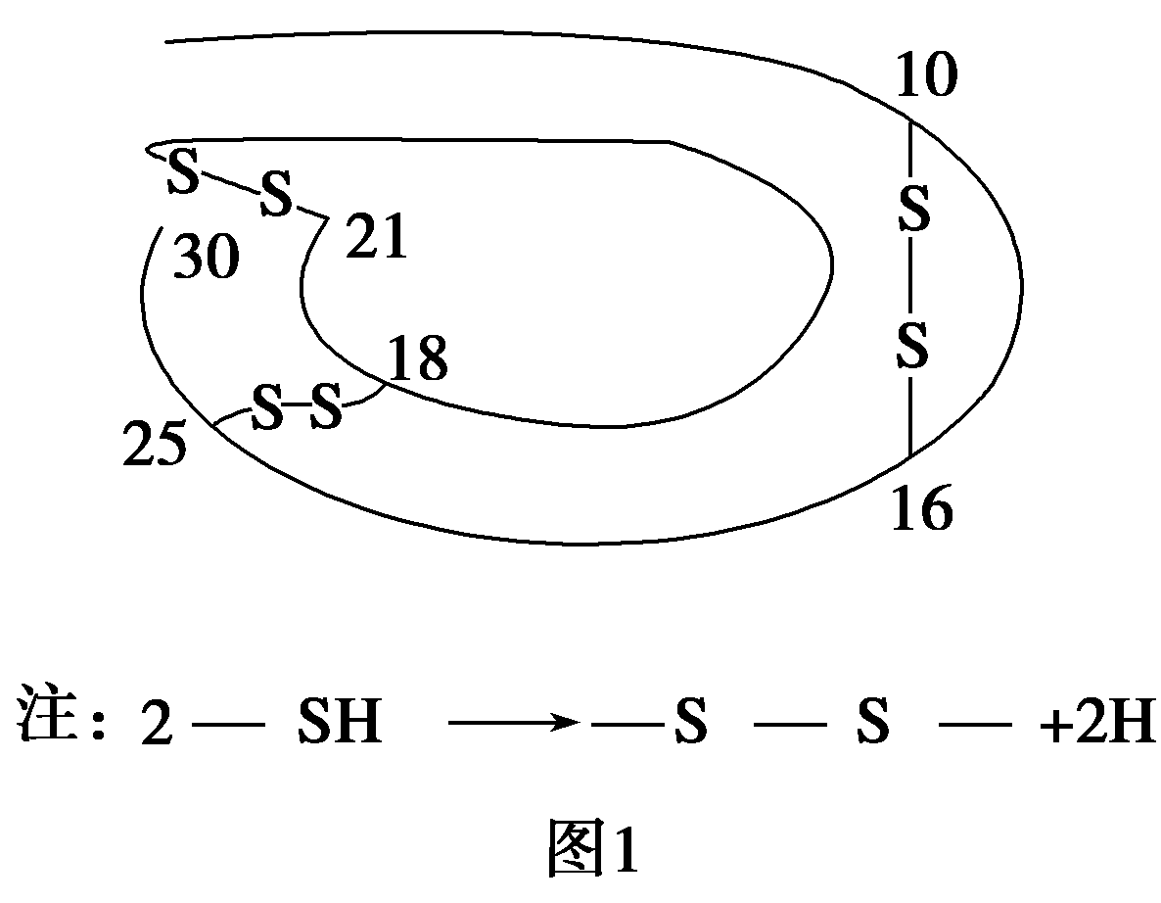
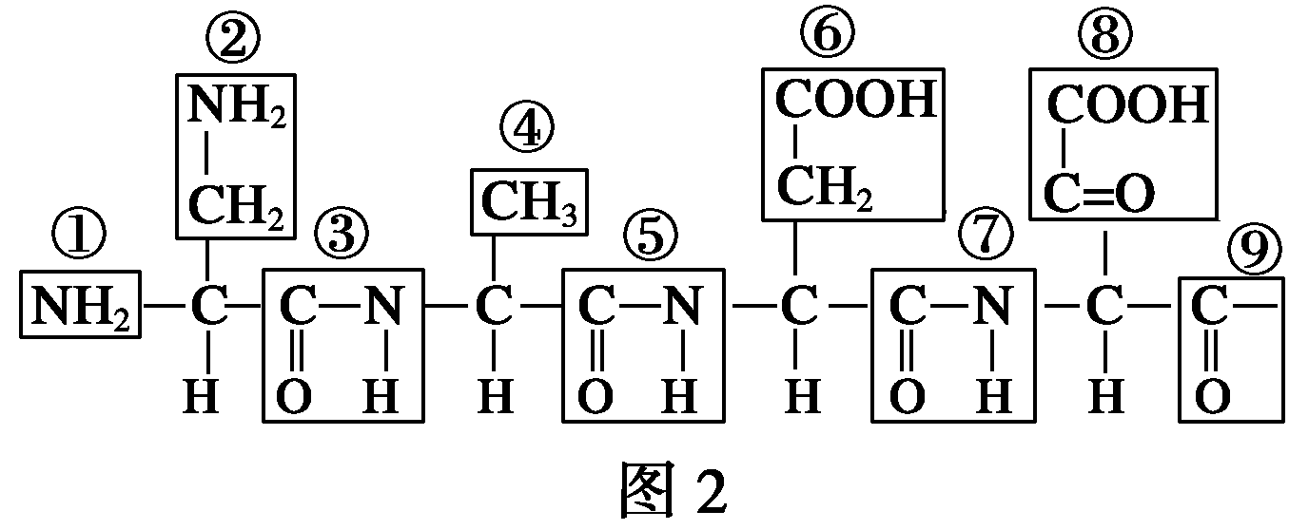
A．该蛋白质中含有两条肽链，49个肽键
B．图2中含有的R基是①②④⑥⑧
C．从图2可推知该蛋白质至少含有4个游离的羧基
D．该蛋白质分子量比参与缩合的氨基酸总量减少888
思路导引 解答本题时，首先结合图1、图2写出肽链数、R基等，然后根据他们之间的相互关系进行相应选择。
答案 B
解析 由图1知，该蛋白质由51个氨基酸形成，肽链有2条，应为49个肽键。图2中①是氨基，②④⑥⑧是R基，B错误。每条肽链至少含有1个游离的羧基，再加上图2中的⑥⑧上的羧基，故该蛋白质至少含有4个游离的羧基。由图1知，氨基酸脱水缩合形成该蛋白质共失去51－2＝49个水分子，形成3个—S—S—链失去3×2＝6个氢原子，故相对分子质量减少49×18＋6＝888。
变式训练如图表示一个由153个氨基酸残基构成的蛋白质分子。下列叙述正确的是( )
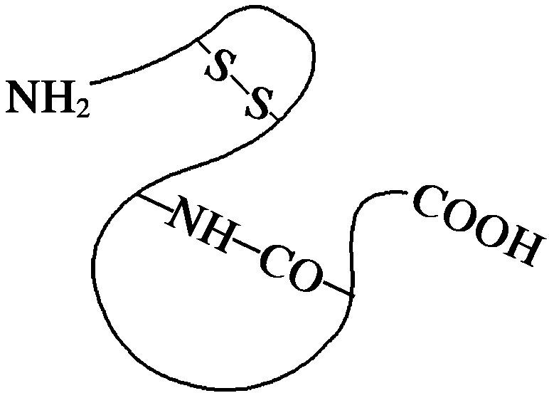
A．该分子中含有152个肽键
B．参与构成该分子的氨基酸中至少有1个氨基酸的R基有氨基和1个氨基酸的R基有羧基
C．该分子中有1个氨基酸残基含硫
D．该分子彻底水解将产生153种氨基酸
答案 B
解析 153个氨基酸脱水缩合形成一条肽链，加上支链形成的肽键，共有肽键153－1＋1＝153个，A错。支链形成一个肽键，表明参与构成该分子的氨基酸中至少有1个氨基酸的R基有氨基和1个氨基酸的R基有羧基，B对。该分子中有1个二硫链，表明该分子中有2个氨基酸残基含硫，C错。构成蛋白质的氨基酸最多有20种，D错。

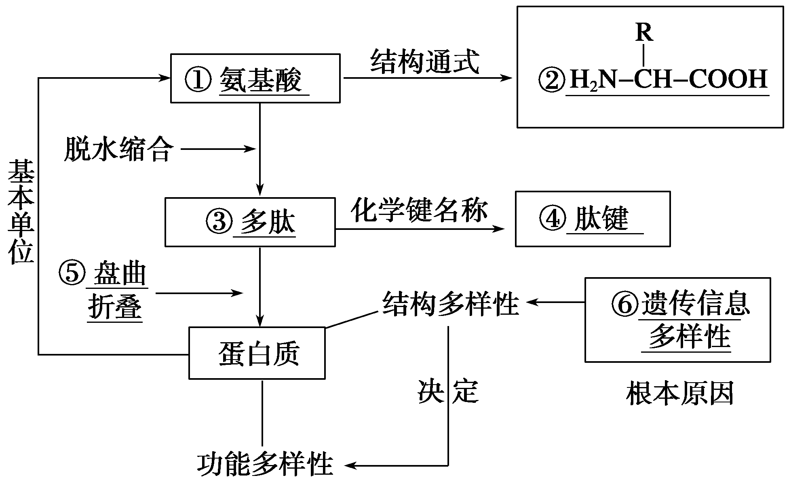
题组一 氨基酸结构辨析
1．下面是三种组成蛋白质的氨基酸的结构式，据图分析下列叙述正确的是(多选)( )
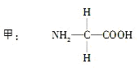
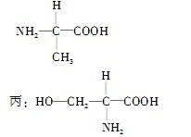

A．以上这三种氨基酸的R基依次分别是—H、—CH₃、—CH₂OH
B．将这三种氨基酸(足量)置于适宜条件下，经脱水缩合可形成的三肽化合物最多有27种
C．甲是最简单的氨基酸
D．从上式可看出，只要含有一个氨基和一个羧基的化合物就是组成蛋白质的氨基酸
答案 ABC
解析 每种氨基酸分子至少都含有一个氨基和一个羧基，并且都有一个氨基和一个羧基连接在同一个碳原子上。
2．(2011·烟台学段测试)2008年8月底，在市场上出售的某些品牌的婴幼儿奶粉及液态奶中被检测出三聚氰胺，这是一些不法商家为了提高奶粉及液态奶中的含氮量而添加的，一般说来，每100克蛋白质平均含氮为16克，这些氮主要存在于蛋白质的( )
A．—CO—NH— B．游离的氨基
C．游离的羧基 D．R基
答案 A
解析 每个肽键都含有一个N原子，故蛋白质的N主要分布在肽键中。另外，每条肽链至少含有一个游离的氨基，少数氨基酸的R基上也含有N原子。
拓展提升 基因表达时，从信使RNA起始密码子开始，两个起始密码子分别对应甲硫氨酸和缬氨酸，即蛋白质中的第一个氨基酸是这两种中的一个，所以可以推测绝大多数蛋白质含“S”元素，但并非所有的蛋白质都含“S”。所以基本元素为C、H、O、N，特征元素为“S”，且S一定存在于R基上。
题组二 蛋白质的相关计算
3．(2010·安庆模拟)某蛋白质由3条多肽链、N个氨基酸组成，下列关于该蛋白质说法正确的是( )
A．形成该蛋白质时产生了N个水分子
B．该蛋白质中至少含有N个肽键
C．该蛋白质中至少含有3个游离的羧基
D．合成该蛋白质至少需要20种氨基酸
答案 C
解析 形成该蛋白质时，产生水分子数为N－3，含有N－3个肽键。至少含有的游离的羧基数＝肽链条数＝3。
4．(2011·连云港月考)下列关于氨基酸和蛋白质的叙述，错误的是( )
A．甲硫氨酸的R基是—CH₂—CH₂—S—CH₃，则它的分子式是C₅H₁₁O₂NS
B．酪氨酸几乎不溶于水，而精氨酸易溶于水，这种差异是由R基的不同引起的
C．n个氨基酸共有m个氨基，则这些氨基酸缩合成的一个多肽中的氨基数必为m－n
D．甜味肽的分子式为C₁₃H₁₆O₅N₂，则甜味肽一定是一种二肽
答案 C
解析 A正确，根据氨基酸的结构通式，画出甲硫氨酸的结构式，不难得出答案；B正确，R基不同决定了不同氨基酸的结构和功能特性的不同；C错误，多肽中的氨基数＝R基中的氨基数＋肽链数；D正确，含有2个N原子的肽链，只能是二肽。
5．分析多肽E和多肽F得到以下结果(单位：个)
元素或基团 | C | H | O | N | 氨基 | 羧基
多肽E | 201 | 348 | 62 | 53 | 3 | 2
多肽F | 182 | 294 | 55 | 54 | 6 | 1
形成这两种多肽的氨基酸的数目最可能是( )
选项 | A | B | C | D
多肽E | 199 | 340 | 58 | 51
多肽F | 181 | 281 | 53 | 49
答案 D
6．(2011·泰州质检)某蛋白质由n条肽链组成，氨基酸的平均分子量为a，控制该蛋白质合成的基因含b个碱基对，则该蛋白质的分子量约为( )
A.ab－6b＋18n B.ab－6b
C．(b－a)×18 D.ab－(b－n)×18
答案 D
解析 基因控制蛋白质的合成过程中，基因中碱基的数量与氨基酸的数量关系为6∶1，即2b个碱基、b个氨基酸，组成蛋白质的氨基酸有b个，由n条多肽链组成，那么，此蛋白质中有(b－n)个肽键及脱去的水分子数。此蛋白质的分子量为：b×a－(b－n)×18。
方法技巧 解答这种类型题目的常见方法技巧
(1)明确氨基酸总数和肽链的条数。
(2)计算肽键数。
(3)根据失去的水分子数＝肽键数，算出失去水分子的相对分子质量。
(4)相对分子质量的减少量必须考虑有没有除水以外的其他分子的减少。
题 号 | 1 | 2 | 3 | 4 | 5 | 6
答 案
题组三 应用提升
7．狼体内有a种蛋白质，20种氨基酸；兔体内有b种蛋白质，20种氨基酸。狼捕食兔后，狼体内的一个细胞中含有的蛋白质和氨基酸种类最可能是( )
A．a＋b,40 B．a,20 C．大于a,20n D．小于a,20
答案 D
解析 狼捕食兔后，经过消化吸收，蛋白质以氨基酸的形式进入狼体内，所以狼体内的蛋白质并不会增加。由于细胞分化，基因选择性地表达，每个细胞内含的蛋白质种类一定少于狼体内蛋白质种类的总数a。每个细胞中有多种蛋白质，需要多种氨基酸，由于狼体内共有20种氨基酸，因此，每个细胞中最多含有20种氨基酸。
8．(2011·扬州模拟)下列关于蛋白质和氨基酸的叙述，正确的是( )
A．具有生物催化作用的酶都是由氨基酸组成的
B．高等动物能合成生命活动所需的20种氨基酸
C．细胞中氨基酸种类和数量相同的蛋白质是同一种蛋白质
D．在胚胎发育过程中，基因选择性表达，细胞会产生相应的蛋白质
答案 D
解析 生物酶的基本组成单位是氨基酸或核糖核苷酸；20种氨基酸中的必需氨基酸，生物体不能合成；蛋白质的种类还与氨基酸的排列顺序有关，所以A、B、C都不正确。
9．如图所示，①是在胰岛B细胞中合成的，且与血糖调节有关；②是一种淋巴因子，可干扰破坏病毒DNA在宿主细胞中的复制；③由浆细胞合成分泌，且具有免疫作用；④由垂体分泌，可促进蛋白质的合成和骨的生长。下列有关说法中正确的是( )
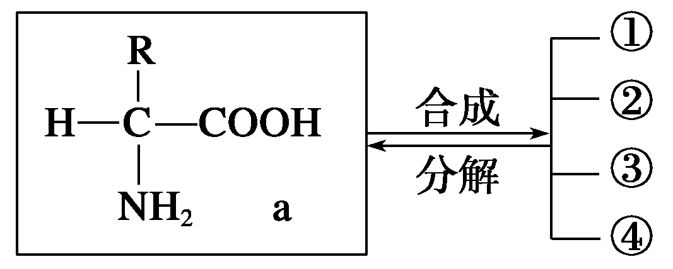
A．①②③④结构的多样性只与a有关
B．与①②③④四种物质合成、分泌有关的细胞器是核糖体、内质网、高尔基体和线粒体
C．①②③④四种物质分别为胰岛素、干扰素、抗体、抗利尿激素
D．①与肾上腺素具有协同作用，②③均在特异性免疫中发挥作用，④的分泌体现了生物膜的流动性
答案 B
解析 ①是胰岛素，②是干扰素，③是抗体，④是生长激素，故C错；①②③④都是蛋白质，其结构多样性与氨基酸的种类、数目、排列顺序及多肽形成的空间结构有关，故A错；肾上腺素升高血糖浓度，①胰岛素降低血糖浓度，故D错。
10．2007年7月25日，加拿大食品检疫局公布第10例疯牛病调查报告。报告认为，这起病例是由于使用受污染饲料所致。疯牛病病毒(朊病毒)是不同于细菌和病毒的生物形式，只含畸形蛋白质，没有(不利用)DNA或RNA进行复制，而是利用正常细胞中与其氨基酸排列顺序一致的蛋白质进行复制。下列方法中可以用来检测饲料中是否含有朊病毒的是( )
A．用双缩脲试剂检测牛饲料中的提取液
B．用DNA探针检测牛饲料的提取液
C．提取牛饲料中的蛋白质，然后进行氨基酸测序，看是否与朊病毒的氨基酸序列相同
D．以上方法均不可取
答案 D
解析 从题干中知：“只含畸形蛋白质，没有(不利用)DNA或RNA进行复制”可排除B；由“利用正常细胞中与其氨基酸排列顺序一致的蛋白质进行复制”可排除C；朊病毒和饲料中均含蛋白质，排除A。
11．(2011·南京模拟)已知某种动物激素是一种链状“十九肽”，其分子式可表示为C_{x}H_{y}O_{z}N_{w}S(z≥22，w≥20)，经测定，其彻底水解的产物只有以下五种氨基酸：
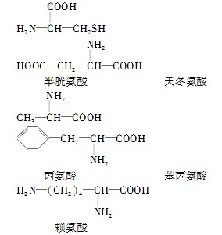
请回答下列问题：
(1)一个该“十九肽”分子彻底水解后可产生________个赖氨酸，________个天冬氨酸。
(2)写出由天冬氨酸和赖氨酸形成的二肽的化学式：____________________(由天冬氨酸提供羧基)。
(3)该激素从合成到发挥作用，需要______________等细胞器参与。
(4)控制该激素合成的基因上至少有____个嘧啶碱基。
答案 (1)w－19 (z－20)/2
(2) 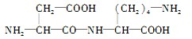
(3)核糖体、内质网、高尔基体和线粒体 (4)57
解析 (1)分析组成此“十九肽”的氨基酸结构，发现只有赖氨酸含有两个氨基，其余的氨基酸都只含有一个氨基，因此分子式中所有的N原子个数减去氨基酸的个数就是赖氨酸的个数；五种氨基酸中只有天冬氨酸的R基中含有一个羧基，除R基外，多肽链中含有20个氧原子，R基中含有(z－20)个氧原子，天冬氨酸的一个R基中含2个氧原子，因此(z－20)/2即为天冬氨酸的个数。(2)写二肽的化学式时要注意R基中的—NH₂和—COOH不参与肽键形成。(3)对于蛋白质来说，核糖体是合成场所，内质网是加工场所，高尔基体与加工分泌有关，线粒体提供能量。(4)转录翻译过程中，基因中碱基个数∶mRNA碱基个数∶氨基酸个数＝6∶3∶1，十九肽共十九个氨基酸，基因中至少有碱基114个，嘧啶个数是碱基数的一半，为57个。
12．(2010·济南一模)材料一 2008年9月11日，三鹿公司承认三鹿奶粉受三聚氰胺污染，并发布召回三鹿问题奶粉的声明。三聚氰胺，分子式为C3H6N6，是一种重要的氮杂环有机化工原料，低毒。动物长期摄入三聚氰胺会对生殖、泌尿系统造成损害，膀胱、肾部结石，并可进一步诱发膀胱癌。
材料二 食品工业中常常需要检测蛋白质的含量，但是直接测量蛋白质的含量在技术上比较复杂，成本较高，不适合大范围推广，所以业界常常使用一种叫做“凯氏定氮法”的方法，即通过测定食品中氮原子的含量来间接推算蛋白质的含量。
根据上述材料，回答下列问题：
(1)从化学组成上看，三聚氰胺与蛋白质含有的共同元素有____________，后者的基本组成单位的结构通式为
__________________________________。
(2)材料二中所述的检测办法有个弱点，即只要在食品、饲料中添加一些含____量高的化学物质，就可在检测中造成蛋白质含量达标的假象，这正是一些不法商家在食品、饲料中添加三聚氰胺的目的。
(3)人和动物能把NH₃的毒性解除掉(转化为其他物质)，而不能把三聚氰胺分解或转化为无毒的物质，是由于人和动物体内________________________。
(4)在实验室中可以通过________试剂来定性检测待测物中有无蛋白质存在。
(5)据报道，小动物食用了含有被三聚氰胺污染的麦麸的宠物食品后导致肾衰竭死亡。某课题小组为验证含有被三聚氰胺污染的麦麸的宠物食品的危害，做了如下实验：
第一步：选取生长状况相同的小鼠若干只，____________________________
第二步：甲组每天______________________________；乙组每天
____________________________。
第三步：
________________________________________________________________________。
第四步：每天检测小鼠的健康状况，统计各组小鼠死亡的数目。
请分析该实验的实验目的：
________________________________________________________________________
________________________________________________________________________。
实验结果预测：
________________________________________________________________________
________________________________________________________________________。
实验结论：
________________________________________________________________________
________________________________________________________________________。
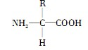
答案 (1)C、H、N

(2)N (3)缺乏分解或转化三聚氰胺的酶
(4)双缩脲
(5)第一步：平均分为两组，分别编号为甲、乙
第二步：饲喂不含被三聚氰胺污染的麦麸的宠物食品 饲喂等量含被三聚氰胺污染的麦麸的宠物食品
第三步：在适宜的条件下饲喂一段时间
实验目的：验证含被三聚氰胺污染的麦麸的宠物食品可导致动物死亡
甲组小鼠健康成长，乙组小鼠的死亡率远远高于甲组小鼠
含被三聚氰胺污染的麦麸的宠物食品可导致动物死亡
解析 (1)三聚氰胺含有C、H、N三种元素，蛋白质中含有C、H、O、N等元素。(2)目前国际上测量食品、饲料中的蛋白质含量的办法叫“凯氏定氮法”。这套检测办法的问题在于，只要在食品或饲料中添加一些含氮量高的化学物质，就可在检测中造成蛋白质含量达标的假象。(3)动物和人体内缺乏分解或转化三聚氰胺的酶，不能将三聚氰胺分解或转化为无毒物质。(4)蛋白质与双缩脲试剂反应生成紫色，用于蛋白质的鉴定。

